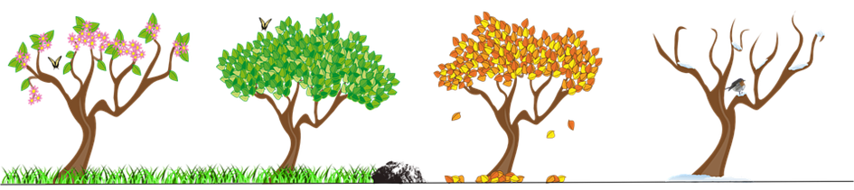

ZÁVAZNÁ PŘIHLÁŠKA DÍTĚTE
přírodovědně laděné jarní setkání dětí
Pořadatel: CPPV a Katedra biologie, Přírodovědecká fakulta UJEP
Kde: Za Válcovnou 1000/8, Ústí nad Labem – Předlice, 40096
Kdy: 6. 4. 2023 (od 9:00 do 17:00 hod.)
Cena: 500,- Kč (v ceně celodenní program, pomůcky, teplé jídlo a pití)
Přihlašuji:
Jméno a příjmení: ……………………………………………………………………………..
Bydliště: ………………………………………………………………………………………..
Datum narození: ………………………………………………………………………………
Zdravotní pojišťovna: …………………………………………………………………………
Jméno zákonného zástupce: ………………………………………………………………...
Kontakt na zákonného zástupce (telefon, email): …………………………………………

Platbu za fyzické osoby provádějte na účet: 260112295/0300
Variabilní symbol: 532219102
Do zprávy pro příjemce uveďte plné jméno účastníka
Platbu proveďte do 17. 3. 2023
Právnické osoby kontaktujte organizátora Iva.Hajkova@ujep.cz, bude vám vystavena faktura a poplatek uhradíte na základě vystavené faktury pod jejím VS.
Poplatek je nevratný. Při odhlášení Vašeho dítěte si můžete zajistit náhradníka.
DOPLŇUJÍCÍ ÚDAJE
Alergie: ANO – NE
jaké:………………………………………………………….………………………………….
Užívá léky: ANO – NE
jaké:………………………………………………………….………………………………….
důvod a dávkování:……………………………………………………………………………
Zdravotní omezení: ANO – NE
jaké:………………………………………………………….………………………………….
Jiná sdělení pro vedení akce:……………………………………………………………….
…………………………………………………………………………………………………..

Odchody a příchody dětí:
Dítě přijde do areálu samo: ANO – NE
Dítě odejde z areálu samo: ANO – NE
Dítě bude do areálu přivedeno a odvedeno zákonnými zástupci: ANO – NE
Jména dalších osob, které budou dítě vyzvedávat:
………………………………………………………………………………………………

Přihlašuji své dítě na výše uvedenou akci – jarní setkání. Jsem seznámen/a se smluvními podmínkami a beru je na vědomí. Souhlasím se zpracováním osobních údajů dle zákona č. 101/2000 Sb. § 5, odst. 2 a 5. Souhlasím s tím, že mnou poskytnuté údaje použije pořadatel akce pouze pro vnitřní potřebu zejména k evidenčním, statistickým účelům a pro sjednání pojištění a údajů o zdravotním stavu dítěte. Souhlasím s uveřejněním fotografií mého dítěte na propagačních materiálech CPPV.

V dne ___________________________
podpis zákonných zástupců dítěte

